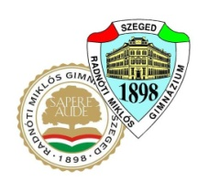
RMG NYÍLT NAP

2022. november 21. (hétfő), 17:00

Igazgatói tájékoztató a szülők számára a tornacsarnokban.

A nyílt nap helyszínei a diákok számára:

- speciális matematika és matematika-fizika
tagozat: II. emelet, 303-as terem;
- kémia tagozat: I. emelet, 208-as terem;
- biológia tagozat: I. emelet, 204-es terem;
- humán tagozat: földszint, 118-as terem;
- emelt óraszámú angol nyelv és spanyol nyelv
tagozat: II. emelet, 301-es terem.

Az Arany János Tehetséggondozó Programról szóló tájékoztató szülőknek és diákoknak: földszint, 103-as terem.

